1. 安装java环境，使用的是jdk1.8。

官网下载：<https://www.oracle.com/technetwork/java/javase/downloads/jdk8-downloads-2133151.html>

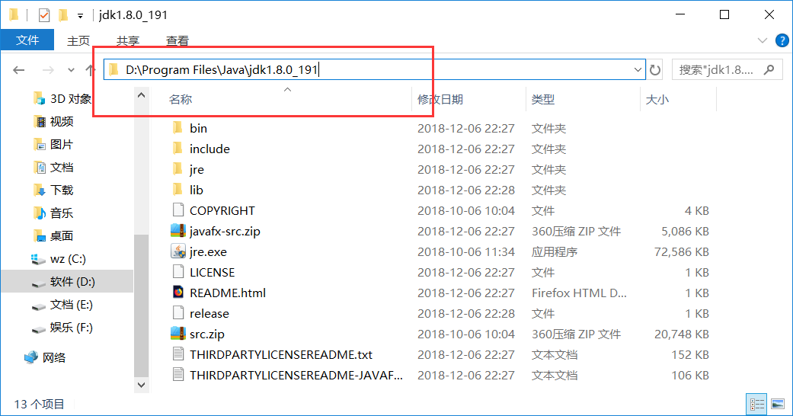

下载之后解压，牢记解压目录，然后配置环境变量

右键我的电脑，选择属性，出现以下界面

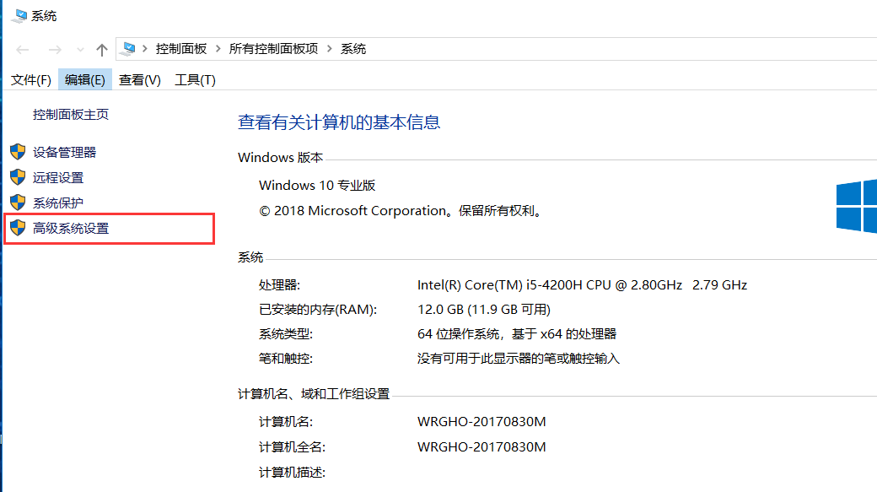

选择高级系统设置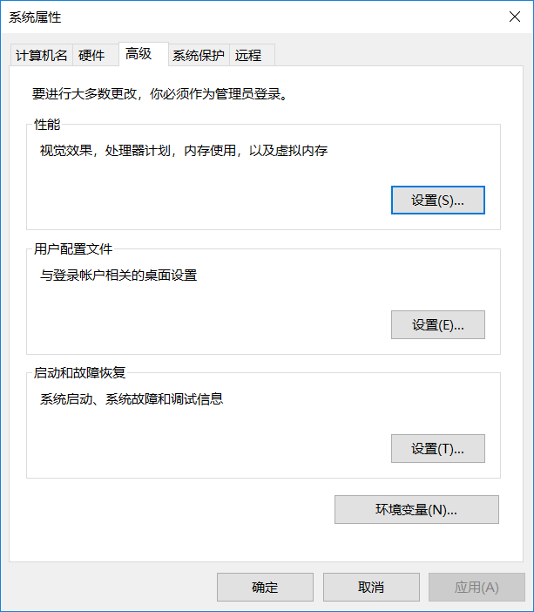

进入点击环境变量

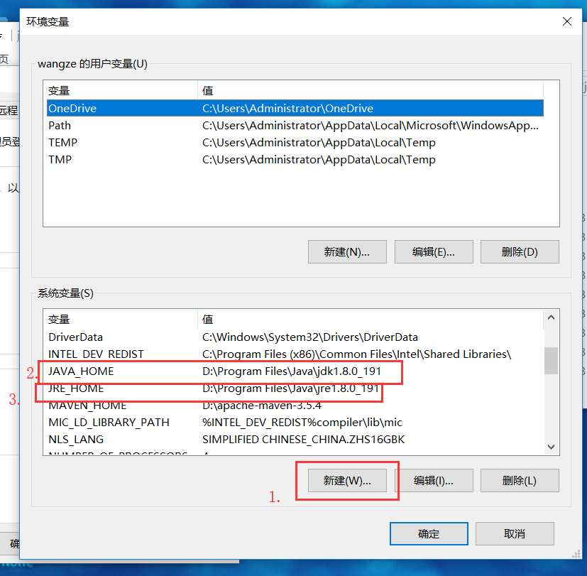

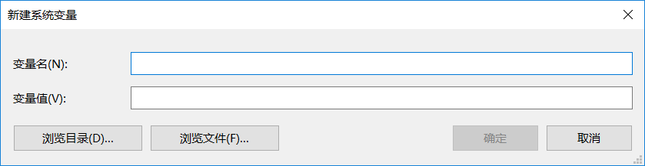

选择新建，新建变量名为JAVA_HOME,值为java安装后jdk的根目录，确定之后再新建JRE_HOME，值为jre的根目录，一般来说jre在jdk目录下。

在系统变量中找到PATH,点击编辑

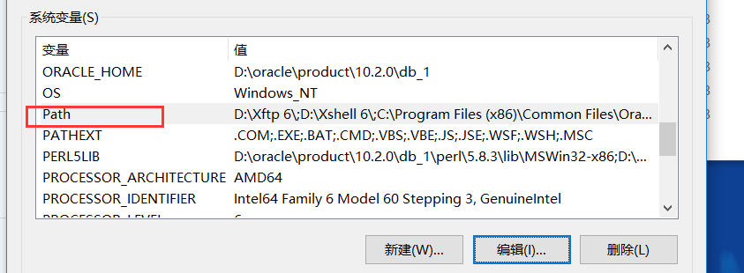

添加如图以下两个路径

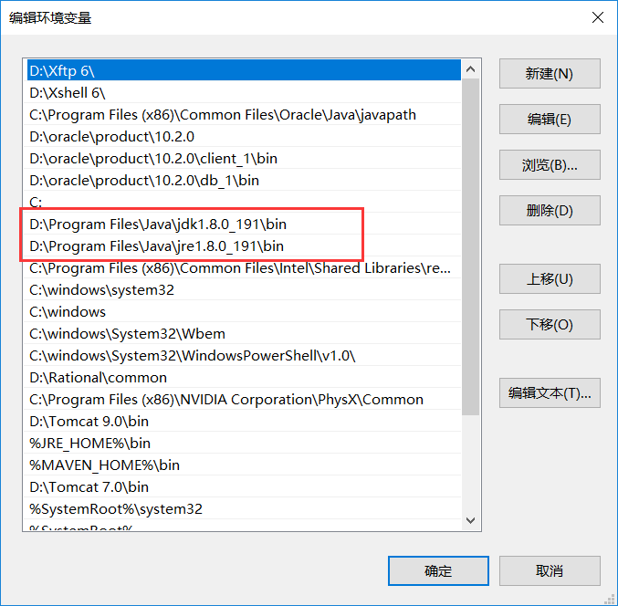

至此，java环境变量配置完成，在cmd中输入javac可以检测。

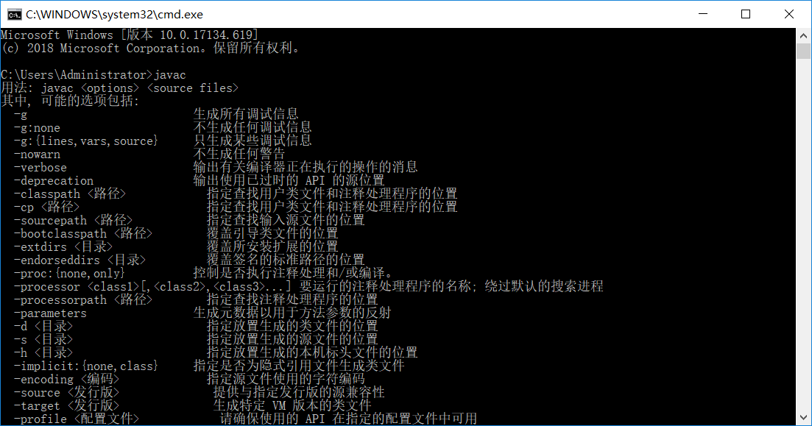

1. 安装tomcat9，官网下载：<https://tomcat.apache.org/download-90.cgi>

解压之后牢记目录，配置环境变量，与java配置相似，

新建系统变量名CATALINE_HOME,变量值tomcat的安装目录

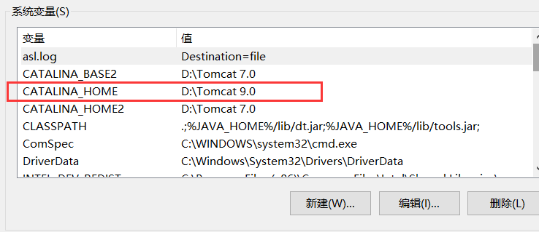

编辑PATH,添加一个到tomcat的bin目录下

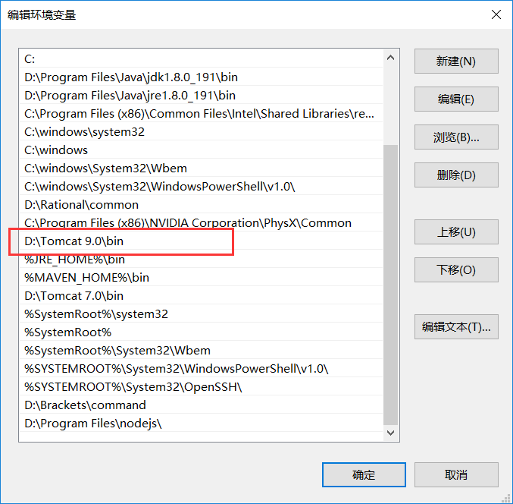

tomcat配置完成，打开目录或用命令行运行tomcat的bin目录下的startup.bat，在浏览器输入localhost:8080，验证是否成功。

1. 安装eclipse

官网下载<https://www.eclipse.org/downloads/>

安装之后file——import——选择Existing Projects into Workspace（默认）——next——select root directory——browse，选择解压后的项目，finish。

至此，项目导入成功。

1. Eclipse配置tomcat

先将上面在目录下运行的tomcat停止，运行bin下的shutdown.bat进行关闭。

选择eclipse工具栏——window——server——Runtime Environments，

右侧add，选择到tomcat的安装目录

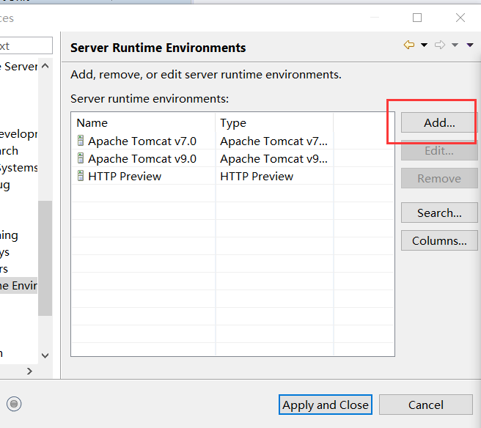

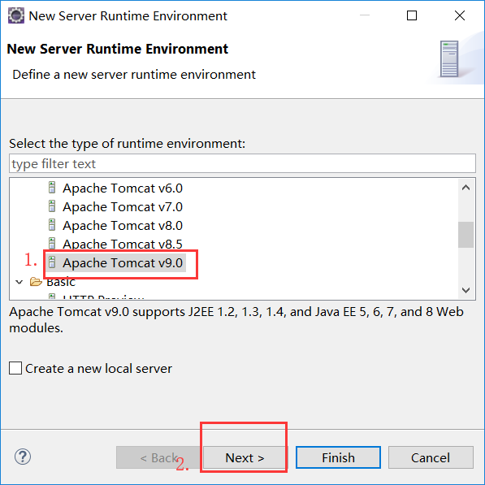

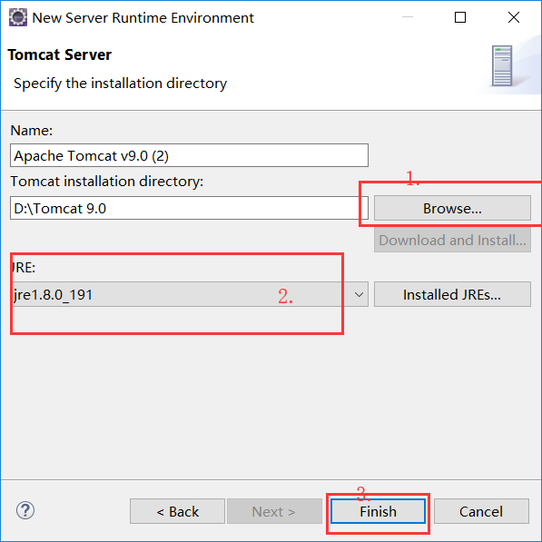

Eclipse配置完成。

1. 安装mysql

官网下载<https://www.mysql.com/downloads/>

安装过程一直next，设置用户和密码都为root

安装navicat（收费），输入用户和密码连接成功，创建数据库selc，右键运行sql文件，选择解压包里的sql文件。

1. 运行网上选课系统，右键项目名——run as——run a server，选择刚配置tomcat9，finish。